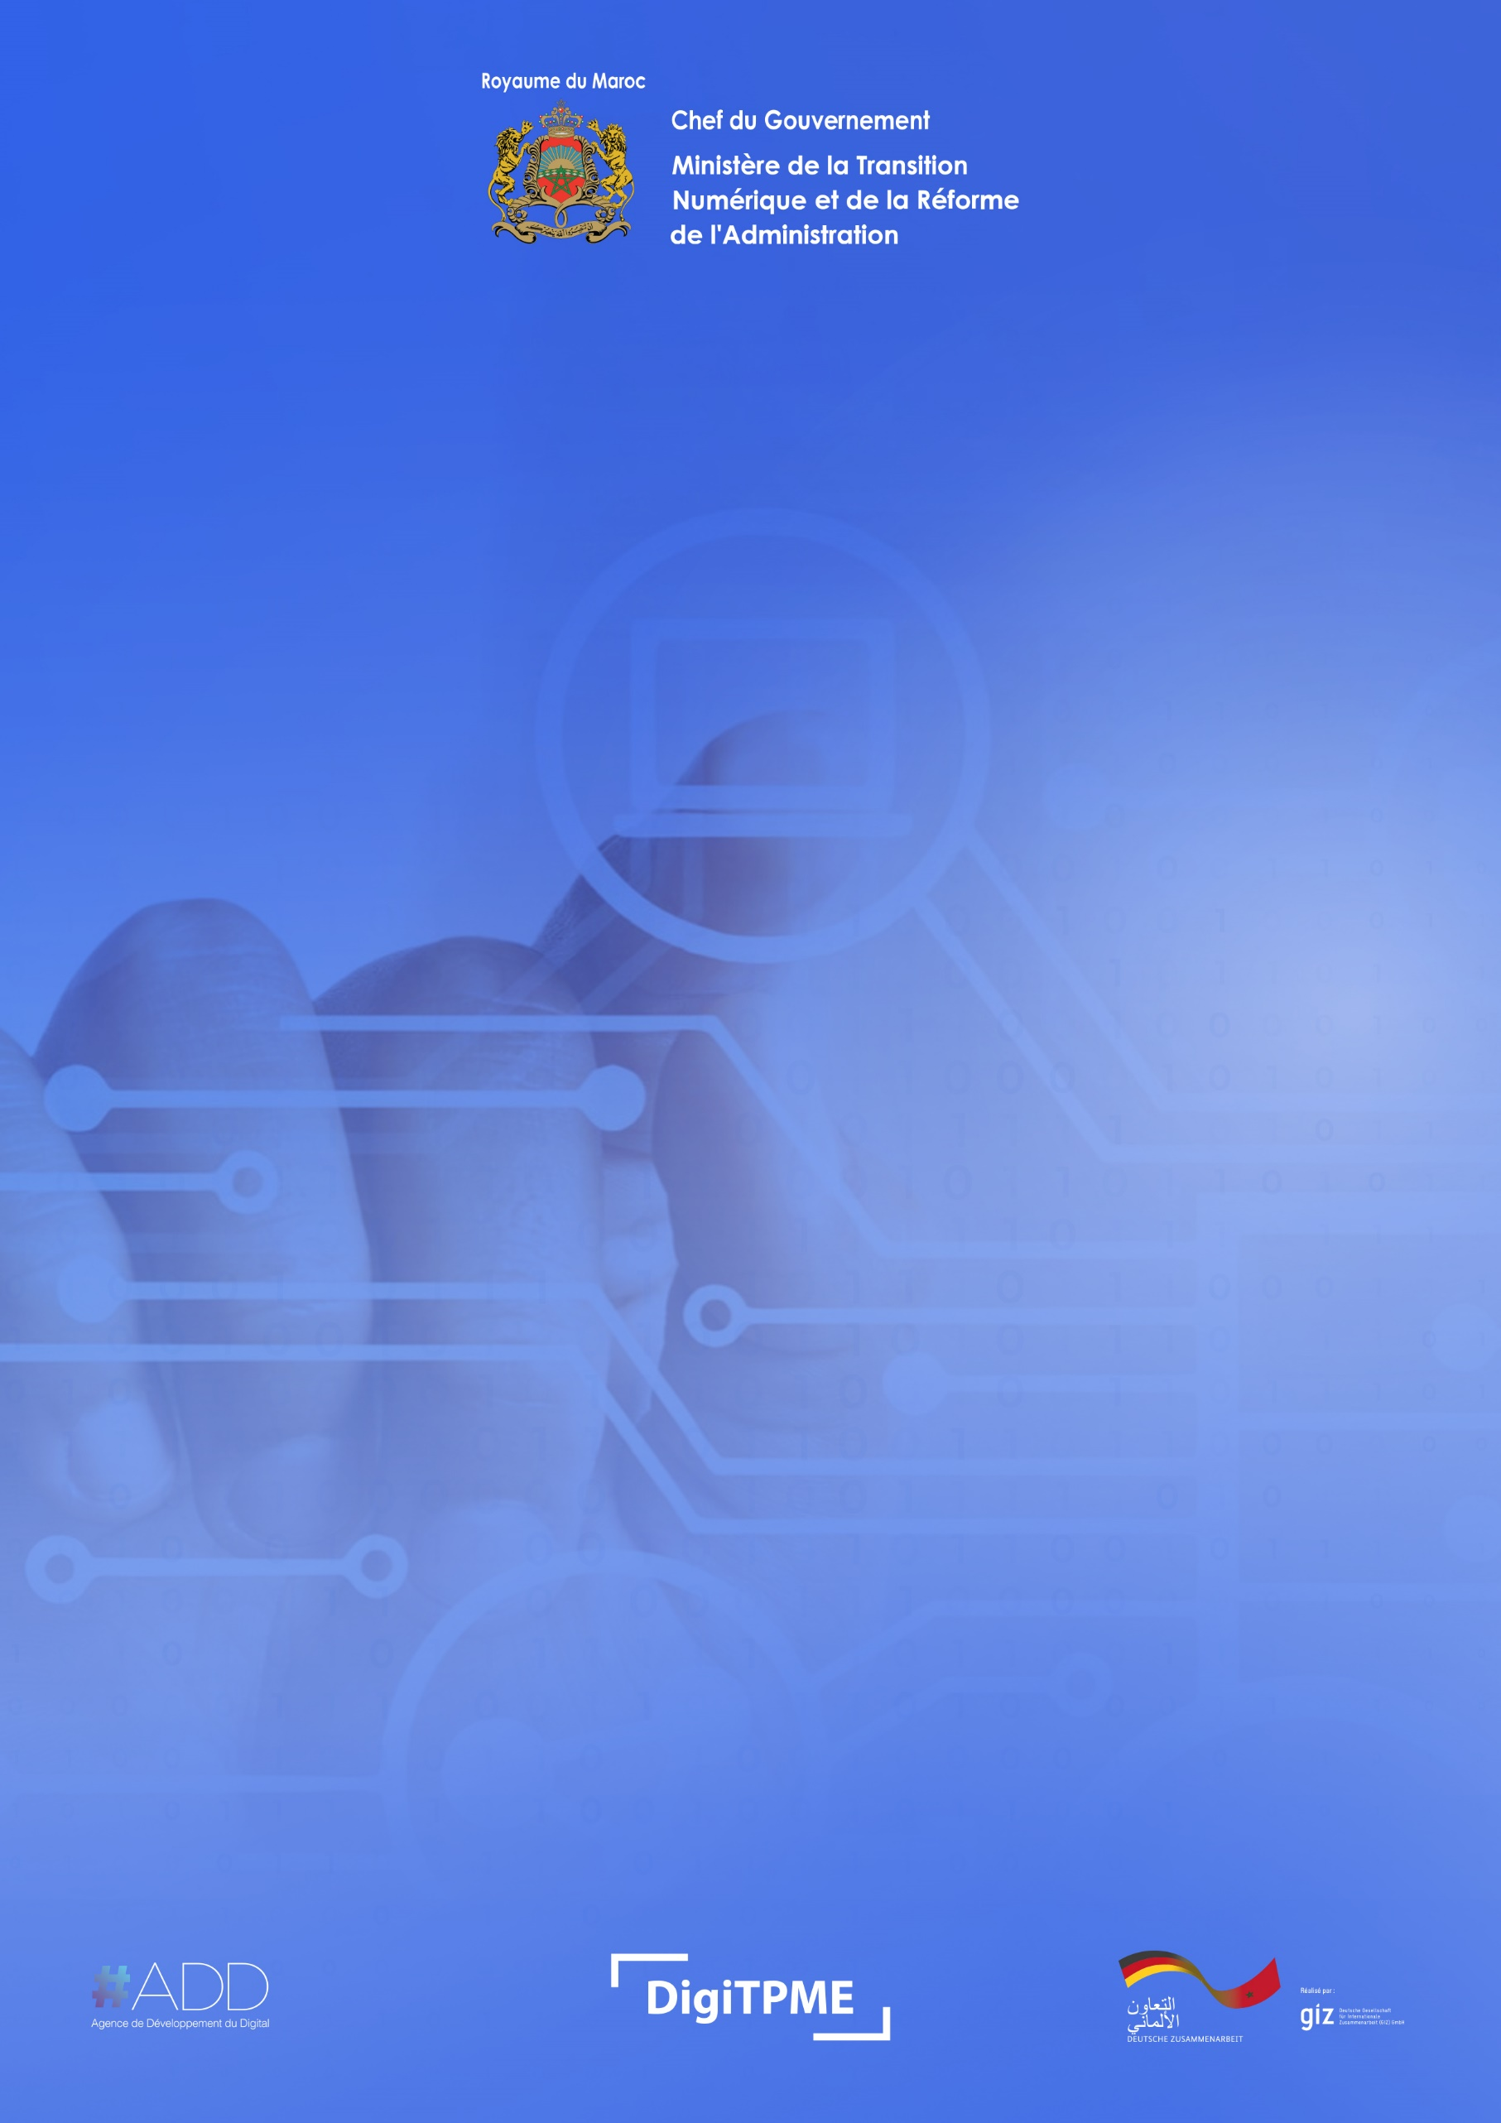

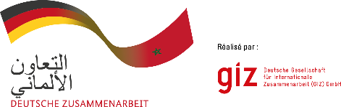


APPEL À MANIFESTATION D'INTÉRÊT

Identification de Partenaires Régionaux de mise en œuvre (PR) pour le passage à l'échelle du pilote DigiTPME

Table des matières

1. Contexte et justification 3
2. Objet de l'appel à manifestation d'intérêt 5
3. Apports du Partenaire Régional (PR) 5
4. Apports du projet DigiTPME 6
5. Structures éligibles 7
6. Modalités de manifestation d'intérêt 7
7. Calendrier indicatif 8
8. Dispositions générales 8

1. Contexte et justification

1.1 Présentation de la GIZ Maroc
La Deutsche Gesellschaft für Internationale Zusammenarbeit (GIZ) GmbH est un prestataire de services de la coopération internationale pour le développement durable, intervenant à l'échelle mondiale. Avec ses partenaires, elle conçoit des solutions efficaces qui ouvrent des perspectives aux populations et améliorent durablement leurs conditions de vie. En sa qualité d'entreprise fédérale d'utilité publique, la GIZ soutient le gouvernement fédéral allemand ainsi que de nombreux commettants et clients publics et privés dans des domaines variés : promotion de l'économie et de l'emploi, énergie et environnement, paix et sécurité.
Présente au Maroc depuis 1975, la GIZ intervient à l'intersection des intérêts allemands et marocains afin d'apporter des réponses communes aux grandes transitions de notre époque. Ses interventions s'inscrivent dans le cadre politique bilatéral, notamment le dialogue stratégique multidimensionnel maroco-allemand, le cadre partenarial entre le Maroc et l'Union européenne ainsi que les différents partenariats bilatéraux. Ses projets accompagnent les réformes engagées par le Royaume, en étroite collaboration avec les institutions marocaines concernées. La GIZ s'engage en faveur de la performance économique, de la responsabilité sociale et de l'équilibre écologique, afin que chacun puisse vivre dignement, au Maroc, en Allemagne et dans le monde, aujourd'hui comme demain.

1.2 Présentation du projet DigiTPME
La transformation numérique occupe une place croissante dans l'évolution de l'économie marocaine. Elle constitue un levier stratégique pour renforcer la compétitivité et la résilience des entreprises, ainsi que leur intégration durable dans les chaînes de valeur locales et internationales.
Les très petites, petites et moyennes entreprises (TPME), qui représentent près de 95 % du tissu économique national, sont le principal moteur de l'emploi et de la croissance du Royaume. La plupart d'entre elles ne tirent pourtant pas encore parti des opportunités du numérique. Elles le perçoivent davantage comme un coût que comme un investissement d'avenir et un levier de développement commercial. Cette situation est accentuée par le fait que les offres publiques et privées d'accompagnement ne sont pas suffisamment adaptées à leurs besoins.
C'est pour répondre à ces enjeux qu'a été lancé le projet « Inclusion numérique des très petites, petites et moyennes entreprises » (DigiTPME). Il est mis en œuvre par la GIZ pour le compte du Ministère fédéral allemand de la Coopération économique et du Développement (BMZ), en partenariat avec le Ministère de la Transition Numérique et de la Réforme de l'Administration (MTNRA). Il dispose d'un budget de 5 millions d'euros sur la période 2023-2027.

1.3 Présentation du pilote DigiTPME
Les travaux préparatoires du projet DigiTPME ont mis en évidence que la digitalisation des TPME au Maroc se heurte à des obstacles de trois ordres :
- Culturels : faible perception des bénéfices du numérique et manque de maturité digitale.
- Technologiques : complexité des solutions, manque d’accompagnement et d’offres adaptées au contexte marocain.
- Financiers et commerciaux : coût des solutions, incertitude sur le retour sur investissement et méconnaissance des opportunités commerciales.
Pour lever ces obstacles, la GIZ et ses partenaires ont engagé, dans le cadre du projet DigiTPME, une dynamique visant à consolider un cadre intégré et coordonné d'accompagnement des TPME. Ce cadre prend la forme d'un parcours de digitalisation conçu pour les besoins spécifiques des entreprises marocaines.
Le pilote a été mis en œuvre avec les Centres Régionaux d'Investissement (CRI) de trois régions : Fès-Meknès, l'Oriental et Marrakech-Safi. Il a accompagné environ 300 TPME dans un parcours de dix-huit mois, assorti d'un dispositif d'évaluation mesurant la valeur ajoutée de chaque mécanisme.
Ce parcours de digitalisation repose sur la méthodologie DigiTPME qui se compose de quatre mécanismes d'appui complémentaires, chacun répondant en priorité à l'un des obstacles identifiés :
- Sensibilisation : formation des TPME aux enjeux et aux opportunités de la digitalisation (obstacles culturels).
- Conseil : accompagnement personnalisé et co-construction d'une feuille de route digitale propre à chaque entreprise (obstacles culturels et technologiques).
- Mise en relation : mise en contact avec des entreprises technologiques ayant une solution ou une offre de services destinée aux TPME (obstacles technologiques).
- Aide à l'acquisition d'une solution logicielle : prise en charge, pendant un an, de l'acquisition et de l'implémentation d'une solution répondant à un besoin spécifique identifié dans la feuille de route (obstacles financiers et commerciaux).

1.4 Résultats du pilote DigiTPME
Le pilote DigiTPME a permis d'obtenir les résultats suivants dans les trois régions :
- 300 TPME et PE sélectionnées pour participer au parcours ;
- 246 chefs d'entreprise et salariés, dont 94 femmes, formés aux fondamentaux du digital ;
- 120 TPME engagées dans l'élaboration de leur feuille de route de transformation digitale ;
- 8 entreprises technologiques ayant une solution ou une offre de services destinée aux TPME sélectionnés pour accompagner les TPME lors de la phase de mise en œuvre ;
- 74 TPME ont implémenté une nouvelle solution dans leur business adaptées à leur besoin de digitalisation.
- 94% des participants au pilote jugent l’accompagnement utile et 97% déclarent avoir maintenant une meilleure compréhension des enjeux/opportunités du digital pour leur entreprise.

Premiers enseignements du pilote
Une évaluation est en cours dont les résultats seront communiqués aux Partenaires Régionaux de mise en œuvre lors du démarrage de l’extension. En attendant, certains enseignements ont permis d’affiner la structuration de la méthodologie DigiTPME et qui seront visibles lors de la mise en œuvre :
- Des formations par niveaux seront proposées aux TPME afin d’adapter les contenus au degré de maturité digitale.
- Pour maximiser l’impact et maintenir la dynamique des TPME, la mise à l’échelle suivra un calendrier plus resserré.
- La feuille de route sera davantage automatisée et standardisée, permettant aux PR d’offrir ce service à un plus grand nombre de TPME sans perte de qualité.
- Les TPME seront accompagnées pour gagner en autonomie dans le choix de leurs prestataires de services et dans la mobilisation des financements pour l’acquisition de solutions.
Dans tous les cas, les résultats de la phase pilote confirment la pertinence de l'approche avec un fort taux de satisfaction de la part des TPME et des CRI impliqués. Sur cette base, le projet DigiTPME engage le passage à l'échelle du dispositif. Ce passage se fera de manière progressive et concertée, dans des territoires présentant un potentiel et un intérêt stratégique, en reproduisant les acquis du pilote et en les adaptant aux spécificités locales.
Le présent appel à manifestation d'intérêt vise à identifier les structures souhaitant s'associer à ce déploiement en qualité de Partenaires Régionaux de mise en œuvre (PR).

2. Objet de l'appel à manifestation d'intérêt
Le présent appel à manifestation d'intérêt (AMI) a pour objet d'identifier des structures intéressées par la phase de passage à l'échelle du projet DigiTPME et en mesure d'assurer, en qualité de Partenaires Régionaux de mise en œuvre (PR), le déploiement du dispositif dans leur région. Cette phase prévoit un déploiement dans une à trois régions.
Grâce à l’accompagnement technique et méthodologique dont ils bénéficieront dans le cadre de cette phase, les PR seront progressivement renforcés dans leurs capacités et leur autonomie, afin d’acquérir l’expérience et les compétences nécessaires pour reproduire et déployer de manière autonome l’approche DigiTPME au-delà de la phase d’accompagnement initiale. Le PR jouera ainsi un rôle clé dans la pérennisation et l’appropriation de l’approche au niveau régional.
Le choix des PR constitue donc un élément déterminant pour la réussite du passage à l’échelle. Au-delà de leur capacité à contribuer au déploiement du dispositif dans leur région, les structures recherchées devront disposer d’un ancrage territorial, d’une capacité de mobilisation des acteurs locaux et d’un potentiel leur permettant de s’approprier progressivement l’approche et d’en assurer la continuité et la réplication.

Les manifestations d'intérêt reçues sont analysées par la GIZ. Sur la base de cette analyse, la GIZ établit une liste prioritaire de partenaires potentiels, qu'elle soumet au Ministère de la Transition Numérique et de la Réforme de l'Administration (MTNRA).

Le présent AMI constitue ainsi un outil d'aide à la décision et une base de discussion avec les structures intéressées par le passage à l'échelle du pilote DigiTPME. Le présent AMI ne constitue ni un appel d'offres, ni un engagement de la part de la GIZ ou de ses partenaires.

3. Apports du projet DigiTPME
Dans le cadre de ce partenariat, le projet DigiTPME apporte un appui destiné à faciliter le déploiement du dispositif dans la région et à renforcer durablement les capacités du partenaire.
Ces apports comprennent notamment :
- La formation des équipes du PR à la méthodologie DigiTPME, sanctionnée par une certification délivrée par la GIZ aux membres de l'équipe formés ainsi qu'au PR, en tant que structure porteuse de la méthodologie ;
- Une campagne de communication consacrée à vos actions dans la région, avec le matériel correspondant, notamment des vidéos et des contenus pour les réseaux sociaux ;
- La méthodologie DigiTPME (Sensibilisation, Conseil, Mise en contact et Aide à l’acquisition), éprouvée lors de la phase pilote, ainsi que les outils associés (supports de communication et de formation, outils de diagnostic, outils de suivi, etc.) ;
- La sélection et la prise en charge des formateurs chargés de former les formateurs-accompagnateur du PR pour réaliser ensemble la co-animation des sessions avec les entreprises ;
- La formation et l'accompagnement personnalisé d'au moins 200 entreprises de la région ;
- La prise en charge des frais de déplacement des participants aux sessions de formation ;
- La prise en charge de la restauration lors des sessions de formation.

L'ensemble de ces apports est estimé à 1 500 000 MAD par région. Ils prennent la forme de prestations et de services financés directement par le projet et ne donnent lieu à aucun transfert financier au PR. Les ressources humaines et logistiques mises à disposition par le PR, décrites à la section 4, restent à sa charge.
À l'issue de la phase d'accompagnement, le Partenaire Régional conservera l'accès à la méthodologie et aux outils DigiTPME (outils de diagnostic, supports de formation, outils de suivi), afin de poursuivre de manière autonome l'accompagnement des TPME de sa région.

4. Apports du Partenaire Régional (PR)
Le passage à l'échelle du pilote DigiTPME repose sur un partenariat entre la GIZ et des acteurs ancrés dans leur territoire. Chaque partenaire régional de mise en œuvre (PR) met à contribution son expertise et ses savoir-faire :
- Le Partenaire Régional apporte sa connaissance du tissu économique local, ses réseaux et sa proximité avec les entreprises ;
- Le projet DigiTPME apporte une méthodologie éprouvée, des moyens et un appui technique.
Le Partenaire Régional de mise en œuvre (PR) assure, aux côtés de la GIZ, le pilotage opérationnel du projet DigiTPME dans sa région. À ce titre, il s'engage notamment à :
- Mobiliser, informer et présélectionner les TPME bénéficiaires, selon les critères définis par le projet et avec l'appui de la GIZ ;
- Co-organiser et co-animer les sessions de formation et d'accompagnement avec les prestataires mis à disposition par la GIZ ;
- Mettre à disposition, pendant toute la durée de son engagement, l'équipe requise, à savoir :
  - Un point focal chargé de la coordination des actions au niveau régional, à raison de 8 heures en moyenne par semaine pendant 6 mois – avec une charge de travail plus significative lors de la mobilisation des TPME bénéficiaires ;
  - Deux formateurs-accompagnateurs chargés de la co-animation des sessions et de l'accompagnement des TPME de la région, à raison de 20 heures en moyenne par semaine chacun pendant 3 mois qui correspondent à la phase de formation et accompagnement ;
Ces ressources seront formées et accompagnées par la GIZ.
- Mettre à disposition des espaces adaptés, comprenant une salle de formation pouvant accueillir vingt personnes, équipée d'un vidéoprojecteur et d'une connexion Wi-Fi, ainsi que des espaces annexes pour le matériel du traiteur ;
- Faciliter l'identification des entreprises technologiques ayant une solution ou une offre de services destinée aux TPME dans la région ;
- Assurer la coordination avec les acteurs institutionnels et économiques de la région ;
- Participer aux campagnes de communication consacrées à la région ;
- Participer aux instances de pilotage et de coordination du projet.
Ces apports décrivent le rôle attendu du Partenaire Régional ; leurs modalités seront précisées dans le cadre d’un MoU.

5. Structures éligibles
Le présent AMI s'adresse aux structures ancrées dans l’ensemble des régions du Maroc, de préférence par une implantation opérationnelle, par exemple – sans ordre de préférence et non exclusif :
- Les Centres Régionaux d'Investissement (CRI) ;
- Les associations et organisations non gouvernementales actives dans l'appui à l'entrepreneuriat ;
- Les structures d'accompagnement entrepreneurial (comme les incubateurs et accélérateurs) ;
- Les chambres de commerce, d'industrie et de services et les autres chambres professionnelles ;
- Les antennes régionales d'agences publiques ;
- Les plateformes des jeunes ;
- Les sociétés privées ;
- Les fédérations et associations professionnelles.
Les manifestations d'intérêt portées par plusieurs structures réunies en consortium sont également les bienvenues : elles permettent de réunir des capacités complémentaires. Dans ce cas, le chef de file manifeste l'intérêt au nom du consortium et assume l'entière responsabilité de la mise en œuvre.

6. Modalités de manifestation d'intérêt
La GIZ invite les structures qui partagent l'ambition du projet DigiTPME à manifester leur intérêt au moyen du formulaire en ligne accessible à l'adresse suivante : Manifestation d'intérêt : Partenaires Régionaux de mise en œuvre pour l'extension de l'approche DigiTPME
Afin de garantir l'égalité de traitement, seules les manifestations d'intérêt transmises au moyen de ce formulaire peuvent être prises en compte.
Il est recommandé aux structures de préparer les documents disponibles avant de commencer la saisie et de ne pas attendre la date limite pour transmettre leur manifestation d'intérêt.
Des échanges ou des visites terrain peuvent être réalisées dans le cadre de l’étude des candidatures avec certaines structures.

Questions et demandes de clarification
Les questions relatives au présent AMI peuvent être adressées par courrier électronique à digiteam-maroc@giz.de du 12/10/2026 au 19/10/2026. Afin de garantir l'égalité de traitement, les réponses sont publiées, sans mention de leur auteur, sur le site web de Tanmia.

7. Calendrier indicatif
Étape | Date
Publication de l'AMI | 12/10/2026
Période de réception des questions | Du 12/10/2026 au 19/10/2026
Date limite de transmission des manifestations d'intérêt | 26/10/2026 à 12 :00
Information des candidats sur les résultats de la sélections | 16/11/2026
Kick-Off prévisionnel du passage à l'échelle | 30/11/2026
Phase de formation du personnel du PR (dates prévisionnelles) | Décembre 2026
Phase de présentation du programme dans la région via un roadshow des équipes GIZ et du PR et une campagne de communication dédiée (dates prévisionnelles) | Décembre - Janvier 2027
Phase de candidature des TPME (dates prévisionnelles) | Janvier 2027
Phase de formation des TPME (dates prévisionnelles) | Février – Mars 2027
Phase de formalisation des feuilles de route digitales (dates prévisionnelles) | Mars – Avril 2027
Événements de rencontre entre TPME et entreprises technologiques ayant une solution ou une offre de services destinée aux TPME (dates prévisionnelles) | Avril 2027

8. Dispositions générales
- Le présent AMI n'engage ni la GIZ ni ses partenaires à contracter. La GIZ se réserve le droit de ne pas donner suite à tout ou partie de l'AMI, sans que les structures ayant manifesté leur intérêt puissent prétendre à une quelconque indemnité.
- Les frais liés à la préparation des manifestations d'intérêt sont à la charge des structures.
- Les informations transmises sont traitées de manière confidentielle. Elles sont utilisées exclusivement aux fins de la présente démarche et, pour les partenaires retenus, de la mise en œuvre du projet DigiTPME. Elles peuvent être communiquées au MTNRA dans le cadre de la transmission de la liste prioritaire.

9. Information presse :
Cet appel à manifestation d’intérêt est un document à vocation opérationnelle. Les informations qu’il contient ne constituent pas un dossier de presse et pourraient, hors de leur contexte, donner lieu à des interprétations incomplètes.
Les journalistes souhaitant consacrer un article à ce projet sont invités à se rapprocher de l’équipe communication de la GIZ Maroc, qui se tient à leur disposition pour fournir les éléments de contexte ainsi que les données actualisées sur la réalité du projet et du partenariat qui le porte.
Contact : presse.maroc@giz.de

